Приложение

к постановлению Главы сельского поселения Большое Микушкино муниципального района Исаклинский Самарской области

от 19.01.2018 г. № 5

ПРОЕКТ

Собрание представителей
сельского поселения Большое Микушкино
муниципального района Исаклинский

Самарской области

РЕШЕНИЕ

от __________________ № ________

О внесении изменений в Правила землепользования и застройки сельского поселения Большое Микушкино муниципального района Исаклинский Самарской области

В соответствии со статьей 33 Градостроительного кодекса Российской Федерации, пунктом 20 части 1, частью 3 статьи 14 Федерального закона от 6 октября 2003 года № 131-ФЗ «Об общих принципах организации местного самоуправления в Российской Федерации», с учетом заключения о результатах публичных слушаний по проекту изменений в Правила землепользования и застройки сельского поселения Большое Микушкино муниципального района ИсаклинскийСамарской области, Собрание представителей сельского поселения Большое Микушкино муниципального района Исаклинский Самарской области решило:
1. Внести следующие изменения в Правила землепользования и застройки сельского поселения Большое Микушкино муниципального района ИсаклинскийСамарской области, утвержденные решением Собрания представителей сельского поселения Большое Микушкино муниципального района Исаклинский Самарской области от 27.12.2013 № 27:
1) в статье 28 «Статья 28. Предельные размеры земельных участков и предельные параметры разрешенного строительства, реконструкции объектов капитального строительства в жилых зонах и общественно-деловых зонах»

строку под №12 таблицы изложить в следующей редакции:
№ п/п | Наименование параметра | Значение предельных размеров земельных участков и предельных параметров разрешенного строительства, реконструкции объектов капитального строительства в территориальных зонах
 |  | Ж1 | Ж5 | Ж8 | О2 | О5
 | Предельные (минимальные и (или) максимальные) размеры земельных участков, в том числе их площадь
12. | Минимальная площадь земельного участка для иных основных и условно-разрешенных видов использования земельных участков, кв.м., за исключением, указанных в пунктах 1-11 настоящей таблицы | 100 | 100 | 100 | 30 | 100

2. Утвердить изменения в Правила землепользования и застройки сельского поселения Большое Микушкино муниципального района Исаклинский Самарской области в части градостроительного зонирования территории деревни Малое Микушкино
2.1. по смене части территориальной зоны Ж5 (при образовании земельного участка площадью 466 кв.м.), в кадастровом квартале 63:19:1306003, на территориальную зону О2, отнесенной к землям населенных пунктов, расположенной по адресу: Самарская область, Исаклинский район, дер.Малое Микушкино, ул.Первомайская, д.9а для размещения объектов здравоохранения согласно рисунку (приложение №1 к настоящему проекту Решения);
2.2. по смене части территориальной зоны Ж8 (при образовании земельного участка площадью 1410 кв.м.), в кадастровом квартале 63:19:1306004, на территориальную зону Ж1, отнесенной к землям населенных пунктов, расположенной по адресу: Самарская область, Исаклинский район, дер.Малое Микушкино, ул.Первомайская, для ведения личного подсобного хозяйства согласно рисунку (приложение №2 к настоящему проекта решения).

Приложение № 1
к проекту Решения собрания представителей
сельского поселения Большое Микушкино
муниципального района Исаклинский
Самарской области № от «___»_______2018 г.

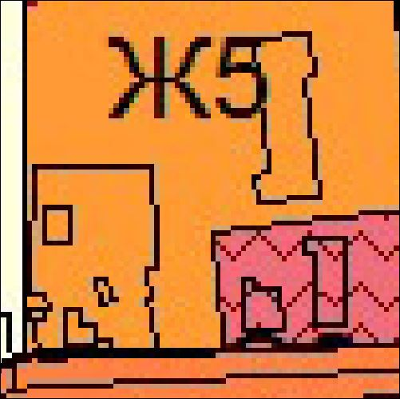
О2

Рисунок изменения Зоны Ж5 ( участок площадью 466 кв м )на Зону О2

Приложение № 2
к проекту Решения собрания представителей
сельского поселения Большое Микушкино
муниципального района Исаклинский
Самарской области № от «___»_______2018 г.

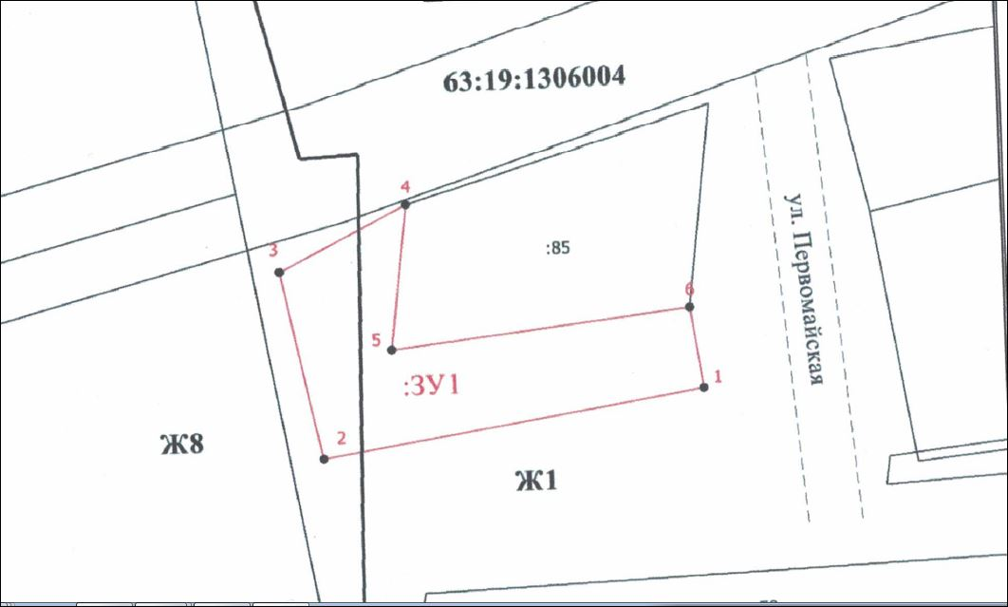

Рисунок изменения Зоны Ж8 ( участок площадью 1410 кв м )на Зону Ж1

Ж1

